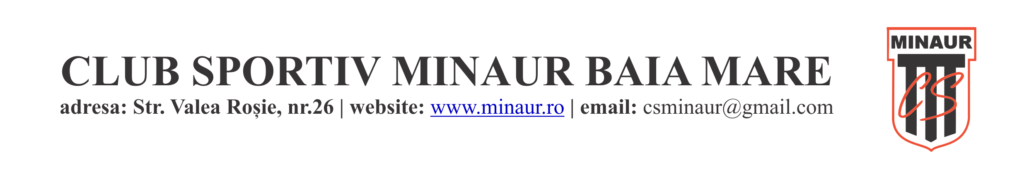

BIBLIOGRAFIE
pentru concursul de recrutare organizat în vederea ocupării funcţiei contractuale vacante de Consilier Relatii Publice, din cadrul Clubului Sportiv Minaur Baia Mare

- Legea nr. 215/2001 a administrației publice locale, republicată, cu modificările și completările ulterioare, Cap.I-IV si Cap.IX;
2. Legea nr. 544/2001 privind liberul acces la informațiile de interes public, cu modificările și completările ulterioare;
3. H.G. nr.123/2002 pentru aprobarea Normelor metodologice de aplicare a Legii nr. 544/2001 privind liberul acces la informațiile de interes public;
4. Legea nr.677/2001 pentru protecția persoanelor cu privire la prelucrarea datelor cu caracter personal și libera circulație a acestor date , cu modificările ulterioare;
5. Legea nr. 52/2003 privind transparența decizională în administrația publică.

Director ,
Ionuț Marta

